Отчёт по HashTable.

HashTable - это структура данных типа (ключ, значение), где ключ это hash, а значение уже словарь с (ключ, значение). Hash получается благодаря Hash функции, которая однозначно определят значение в таблице. Преимущество такой структуры это время поиска O(1). Если так получается, что Хеш функция для разных ключей выдаёт один и тот же хеш, то это называют коллизией. В рамках лабораторной работы было реализована структура с тремя методами: Вставки, Удаления, Поиска. Хеш функция для работы была выбрана SHA256.

Данные для работы загружаются из random_data.csv, а время выполнения методов записывается в HashTable_time.txt. В коде представлен класс Item, который является объектом таблицы, а сама таблица находится в классе HashTable в поле _item, а поле Items реализовано для вывода всей таблицы. Всегда проводится проверка на пустое значение. При добавлении нового элемента, если уже есть хеш в таблице, то добавляем этот элемент в список этого хеша, иначе создаём новый хеш (Метод цепочек (открытое хеширование)). На рисунке 1 длинная строчка это хеш, а ниже это сам словарик (ключ, значение)

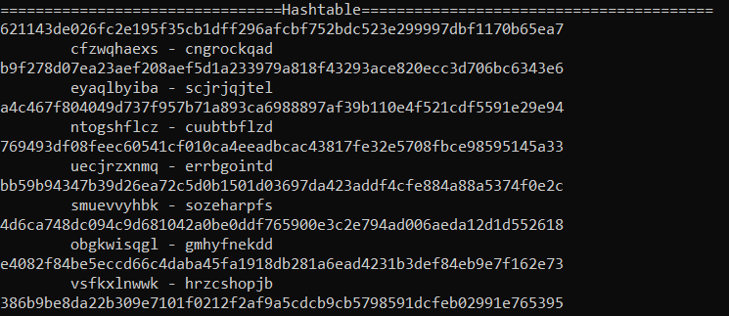Рисунок 1 - Пример вывода таблицы



Рисунок 2 - Пример времени работы.